TRƯỜNG ĐẠI HỌC THỦ DẦU MỘT

VIỆN KỸ THUẬT CÔNG NGHỆ



**ĐỒ ÁN MÔN HỌC**

**HỆ QUẢN TRỊ CƠ SỞ DỮ LIỆU**

Đề tài

**TỔ CHỨC KINH DOANH  
- QUẢN LÝ NHÂN VIÊN BÁN HÀNG, CỬA HÀNG**

GVHD: ThS. Nguyễn Thị Thủy

SVTH: Nhóm 8

Phạm Nguyên Vũ - 2024801030052

Phạm Quang Thành - 2024801030119

Nguyễn Hoàng Ngọc Thụy - 2024801030083

Hồ Sỹ Gia Trung - 2024801030101

Trần Minh Phát - 2024801030232

Lớp: D20KTPM01 - HK1.CQ.06

Tháng 12/2021

**MỤC LỤC**

MỤC LỤC i

LỜI MỞ ĐẦU ii

BẢNG PHÂN CÔNG 1

CHƯƠNG 1. QUẢN LÝ CƠ SỞ DỮ LIỆU 1

1. Giới thiệu Cơ sở dữ liệu 1

2. Mô tả Cơ sở dữ liệu 1

*Bảng 1: Sales.SalesOrderHeader* 1

*Bảng 2: Sales.SalesOrderDetail* 3

*Bảng 3: Sales.Customer* 3

*Bảng 4: Sales.SalesTerritory* 4

*Bảng 5: Sales.SalesTerritoryHistory* 5

*Bảng 6: Sales.Store* 5

*Bảng 7: Sales.SalesPersonQuotaHistory* 6

*Bảng 8: Sales.SalesPerson* 6

3. Sơ đồ mối quan hệ 8

CHƯƠNG 2. CÁC THAO TÁC TRÊN CƠ SỞ DỮ LIỆU 9

1. Tạo các View 9

1.1. View có điều kiện đơn giản trên 1 bảng 9

1.2. View có điều kiện đơn giản trên nhiều bảng 9

1.3. View có điều kiện phức tạp/ truy vấn lồng trên 1 bảng 10

1.4. View có điều kiện phức tạp/ truy vấn lồng trên nhiều bảng 11

1.5. View cập nhật dữ liệu 12

2. Xây dựng các Stored Procedure 12

2.1. 1 thủ tục không tham số 12

2.2. 1 thủ tục có tham số mặc định 13

2.3. 1 thủ tục có tham số output 13

2.4. 2 thủ tục có tham số input 14

3. Xây dựng các Function 15

3.1. 2 hàm trả về kiểu vô hướng 15

3.2. 2 hàm trả về bảng 17

3.3. 1 hàm trả về bảng tự định nghĩa 19

4. Xây dựng các Trigger và Transaction 20

4.1. 1 Trigger Insert 20

4.2. 1 Trigger Update 20

4.3. 1 Trigger Delete 21

4.4. 2 Transaction (COMMIT và ROLL BACK) 21

5. Tạo các User 22

CHƯƠNG 3. KẾT LUẬN 24

TÀI LIỆU THAM KHẢO 25

**LỜI MỞ ĐẦU**

Trong thời buổi công nghệ phát triển nhanh như hiện nay, thuật ngữ Cơ sở dữ liệu – Database đã trở nên rất quen thuộc trong nhiều lĩnh vực. Cơ sở dữ liệu là hệ thống thông tin có cấu trúc, có tính nhất quán được lưu trữ tại các thiết bị lưu trữ, nhằm phục vụ nhu cầu khai thác và sử dụng cho nhiều người, nhiều chương trình khác nhau. Các cơ sở dữ liệu được sắp xếp theo cấu trúc riêng, tạo thành các trường dữ liệu hay bản dữ liệu, và có thể liên hệ với nhau. Được người sử dụng chỉnh sửa, bổ sung, truy cập, truy xuất tùy theo mục đích sử dụng khác nhau, giúp cho việc quản lý các dữ liệu trở nên dễ dàng hơn.

Tuy nhiên, trong những năm gần đây những quy trình, công đoạn hay các hệ thống quản trị đều cần được mã hóa và bảo mật cẩn thận và có thể vận hành bởi các thiết bị, phần mềm nhằm giúp cho các đối tượng sử dụng đạt được hiệu quả làm việc tốt nhất. Trên cơ sở đó, các hệ cơ sở quản trị dữ liệu được ra đời và đóng một vai trò quan trọng trong xử lý, kiểm soát các nguồn thông tin, dữ liệu đơn lẻ.

Hệ Quản Trị Cơ Sở Dữ Liệu sẽ có những chức năng chính như sau:

- Cung cấp cho người dùng một môi trường tạo lập cơ sở dữ liệu chuẩn. Hệ quản trị CSDL sẽ đóng vai trò cung cấp cho người dùng một ngôn ngữ cụ thể giúp định nghĩa dữ liệu để mô tả, khai báo kiểu dữ liệu và các cấu trúc dữ liệu.

- Cung cấp những phương thức cập nhật và khai thác dữ liệu hiệu quả: Một hệ quản trị CSDL sẽ cung cấp cho người dùng một ngôn ngữ dùng để thao tác các yêu cầu dữ liệu. Nhằm diễn tả các yêu cầu, các thao tác cập nhật và khai thác cơ sở dữ liệu một cách triệt để. Thao tác dữ liệu bao gồm có: Cập nhật (thêm, xóa, sửa dữ liệu) và khai thác (tìm kiếm, truy xuất dữ liệu).

- Cung cấp một công cụ kiểm soát, điều khiển những truy cập vào cơ sở dữ liệu nhằm đảm bảo thực hiện một số yêu cầu cơ bản của hệ cơ sở dữ liệu. Những công việc bao gồm: Đảm bảo an ninh, phát hiện và ngăn chặn những hành động truy cập bất hợp pháp. Duy trì tính nhất quán của dữ liệu. Tổ chức và điều khiển các hoạt động truy cập. Khôi phục cơ sở dữ liệu khi xảy ra cố liên quan đến phần cứng hay phần mềm. Quản lí chi tiết các mô tả dữ liệu.

Vì nhờ vào vai trò và những chức năng hữu ích trên cùng với hiệu suất làm việc cao nên ngày càng được phát triển.

Sau khi kết thúc môn học “Hệ quản trị cơ sở dữ liệu”, với vốn kiến thức đã tích lũy được trong quá trình học và thực hành nhóm chúng em xin nhận thực hiện đề tài “Tổ chức kinh doanh - Quản lý nhân viên bán hàng, cửa hàng”.

# **BẢNG PHÂN CÔNG**

|  |  |
| --- | --- |
| **Họ và tên** | **Nhiệm vụ** |
| Nguyễn Hoàng Ngọc Thụy | Phần mở đầu, chương 1, chương 3 |
| Trần Minh Phát | Phần mở đầu, chương 2, chương 3 |
| Hồ Sỹ Gia Trung | Chương 2, chương 3, định dạng file |
| Phạm Nguyên Vũ | Chương 1, chương 3 |
| Phạm Quang Thành | Chương 2, định dạng file |

# CHƯƠNG 1. QUẢN LÝ CƠ SỞ DỮ LIỆU

1. **Giới thiệu Cơ sở dữ liệu**

Cơ sở dữ liệu minh họa AdventureWorks lấy bối cảnh trên dữ liệu của 1 công ty hư cấu có tên Adventure Works Cycles. Đây được cho là 1 Công ty sản xuất và kinh doanh xe đạp làm từ kim loại và các chất liệu tổng hợp đa quốc gia có qui mô lớn.

Modul: Tổ chức kinh doanh - Quản lý nhân viên bán hàng, cửa hàng

1. **Mô tả Cơ sở dữ liệu**

CSDL AdventureWorks trong Modul Tổ chức kinh doanh - Quản lý nhân viên bán hàng, cửa hàng gồm có 8 bảng có cấu trúc như sau:

***Bảng 1: Sales.SalesOrderHeader***

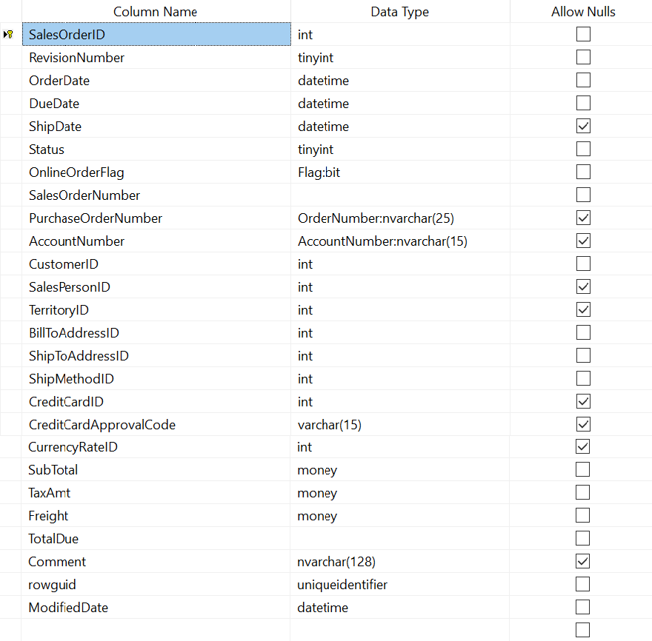

|  |  |
| --- | --- |
| **Tên cột** | **Mô tả** |
| SalesOrderID | Khóa chính. |
| RevisionNumber | Số cộng dồn để theo dõi những thay đổi đối với đơn hàng bán hàng theo thời gian. |
| OrderDate | Ngày tạo đơn đặt hàng. |
| DueDate | Ngày đặt hàng là do khách hàng. |
| ShipDate | Ngày đơn đặt hàng được chuyển đến khách hàng. |
| Status | Đặt hàng tình trạng hiện tại. 1 = Đang trong quá trình; 2 = Được chấp thuận; 3 = Bị tồn đọng; 4 = Bị từ chối; 5 = Đã vận chuyển; 6 = Đã hủy |
| OnlineOrderFlag | 0 = Đơn hàng do người bán hàng đặt. 1 = Đơn đặt hàng trực tuyến của khách hàng. |
| SalesOrderNumber | Số định danh đơn hàng bán hàng duy nhất. |
| PurchaseOrderNumber | Khách hàng mua hàng số tham chiếu. |
| AccountNumber | Tham chiếu số tài khoản kế toán |
| CustomerID | Số định danh khách hàng. Khóa ngoại cho Customer.BusinessEntityID. |
| SalesPersonID | Người bán hàng đã tạo đơn đặt hàng. Khóa ngoại cho SalesPerson.BusinessEntityID. |
| TerritoryID | Lãnh thổ nơi giao dịch được thực hiện. Khóa ngoại đối với SalesTerritory.SalesTerritoryID. |
| BillToAddressID | Địa chỉ thanh toán của khách hàng. Khóa ngoại cho Address.AddressID. |
| ShipToAddressID | Địa chỉ giao hàng của khách hàng. Khóa ngoại cho Address.AddressID. |
| ShipMethodID | Phương thức vận chuyển. Khóa ngoại cho ShipMethod.ShipMethodID. |
| CreditCardID | Số định danh thẻ tín dụng. Khóa ngoại cho CreditCard.CreditCardID. |
| CreditCardApprovalCode | Mã phê duyệt do công ty phát hành thẻ tín dụng cung cấp. |
| CurrencyRateID | Tỷ giá hối đoái được sử dụng. Khóa ngoại cho CurrencyRate.CurrencyRateID. |
| SubTotal | Tổng phụ bán hàng. Được tính là SUM (SalesOrderDetail.LineTotal) cho SalesOrderID thích hợp. |
| TaxAmt | Số tiền thuế. |
| Freight | Chi phí vận chuyển. |
| TotalDue | Tổng số tiền đến hạn từ khách hàng. Được tính dưới dạng Subtotal + TaxAmt + Freight. |
| Comment | Đại diện bán hàng nhận xét. |
| rowguid | Số ROWGUIDCOL định danh duy nhất của bản ghi. Được sử dụng để hỗ trợ một mẫu sao chép hợp nhất. |
| ModifiedDate | Ngày và giờ bản ghi được cập nhật lần cuối. |

***Bảng 2: Sales.SalesOrderDetail***

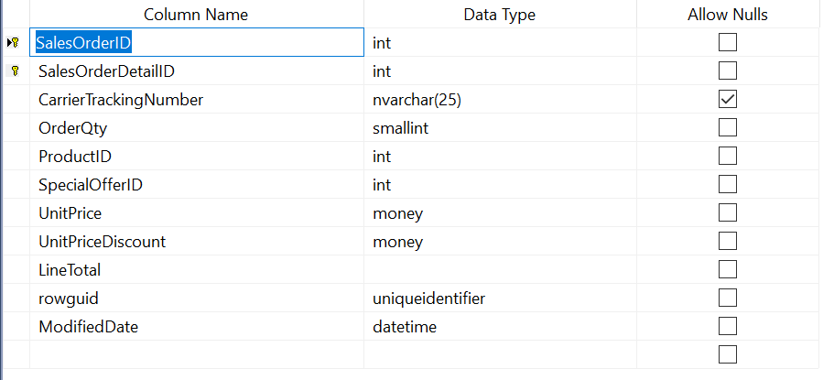

|  |  |
| --- | --- |
| **Tên cột** | **Mô tả** |
| Sales Order Identification | Khóa chính. Khóa ngoại cho SalesOrderHeader.SalesOrderID. |
| Sales Order Detail Identification | Khóa chính. Một số duy nhất gia tăng cho mỗi sản phẩm đã bán. |
| Carrier Tracking Number | Số theo dõi lô hàng do người gửi hàng cung cấp. |
| Order Quantity | Số lượng đặt hàng trên mỗi sản phẩm. |
| Product Identification | Sản phẩm đã bán cho khách hàng. Khóa ngoại cho Product.ProductID. |
| Special Offer Identification | Mã khuyến mại. Khóa ngoại cho SpecialOffer.SpecialOfferID. |
| Unit Price | Giá bán của một sản phẩm duy nhất. |
| Unit Price Discount | Số tiền chiết khấu. |
| Line Total | Tổng phụ trên mỗi sản phẩm. Được tính dưới dạng UnitPrice * (1 - UnitPriceDiscount) * OrderQty. |
| rowguid | Số ROWGUIDCOL định danh duy nhất của bản ghi. Được sử dụng để hỗ trợ một mẫu sao chép hợp nhất. |
| Modification Date | Ngày và giờ bản ghi được cập nhật lần cuối. |

***Bảng 3: Sales.Customer***

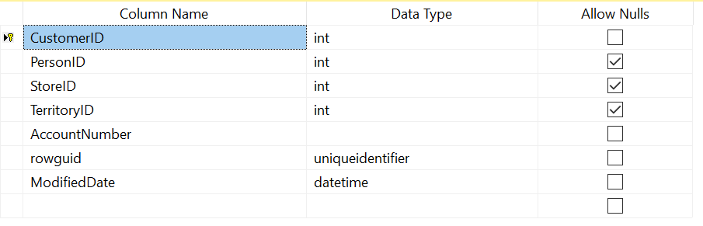

|  |  |
| --- | --- |
| **Tên cột** | **Mô tả** |
| CustomerID | Khóa chính |
| PersonID | Khóa ngoại cho Person.BusinessEntityID |
| StoreID | Khóa ngoại cho Store.BusinessEntityID |
| TerritoryID | ID của lãnh thổ mà khách hàng đang sinh sống. Khóa ngoại cho SalesTerritory.SalesTerritoryID |
| AccountNumber | Số định danh cho khách hàng do hệ thống kế toán ấn định. |
| rowguid | Số ROWGUIDCOL định danh duy nhất của bản ghi. Được sử dụng để hỗ trợ một mẫu sao chép hợp nhất. |
| ModifiedDate | Ngày và giờ bản ghi được cập nhật lần cuối. |

***Bảng 4: Sales.SalesTerritory***

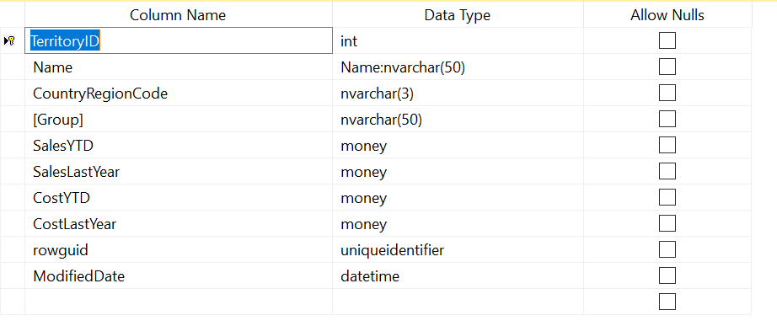

|  |  |
| --- | --- |
| **Tên cột** | **Mô tả** |
| TerritoryID | Khóa chính cho các bản ghi SalesTerritory. |
| Name | Mô tả lãnh thổ bán hàng |
| CountryRegionCode | Mã quốc gia hoặc vùng tiêu chuẩn ISO. Khóa ngoại cho CountryRegion.CountryRegionCode. |
| Group | Khu vực địa lý mà lãnh thổ bán hàng thuộc về. |
| SalesYTD | Doanh số bán hàng trong lãnh thổ từ năm đến nay. |
| SalesLastYear | Doanh số bán hàng trong lãnh thổ năm trước. |
| CostYTD | Chi phí kinh doanh trên lãnh thổ từ năm đến nay. |
| CostLastYear | Chi phí kinh doanh trên lãnh thổ năm trước. |
| rowguid | Số ROWGUIDCOL định danh duy nhất của bản ghi. Được sử dụng để hỗ trợ một mẫu sao chép hợp nhất. |
| ModifiedDate | Ngày và giờ bản ghi được cập nhật lần cuối. |

***Bảng 5: Sales.SalesTerritoryHistory***

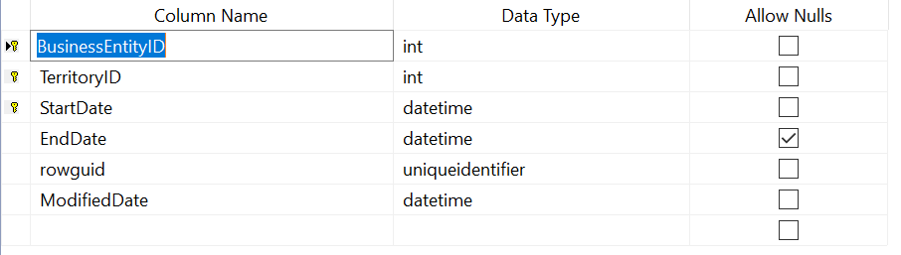

|  |  |
| --- | --- |
| **Tên cột** | **Mô tả** |
| BusinessEntityID | Khóa chính. Đại diện bán hàng. Khóa ngoại cho SalesPerson.BusinessEntityID. |
| TerritoryID | Khóa chính. Số định danh lãnh thổ. Khóa ngoại đối với SalesTerritory.SalesTerritoryID. |
| StartDate | Khóa chính. Ngày đại diện bán hàng bắt đầu làm việc trong lãnh thổ. |
| EndDate | Ngày đại diện bán hàng rời công việc trong lãnh thổ. |
| rowguid | Số ROWGUIDCOL định danh duy nhất của bản ghi. Được sử dụng để hỗ trợ một mẫu sao chép hợp nhất. |
| ModifiedDate | Ngày và giờ bản ghi được cập nhật lần cuối. |

***Bảng 6: Sales.Store***

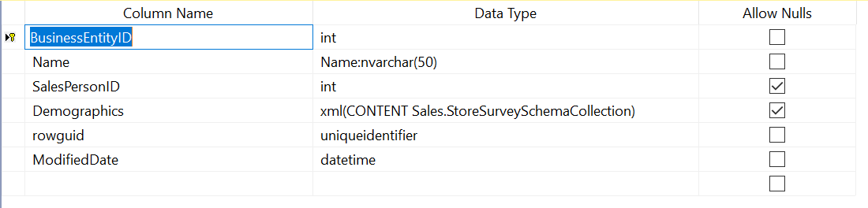

|  |  |
| --- | --- |
| **Tên cột** | **Mô tả** |
| BusinessEntityID | Khóa chính. Khóa ngoại cho Customer.BusinessEntityID. |
| Name | Tên của cửa hàng. |
| SalesPersonID | ID của nhân viên bán hàng được chỉ định cho khách hàng. Khóa ngoại cho SalesPerson.BusinessEntityID. |
| Demographics | Thông tin nhân khẩu học về cửa hàng như số lượng nhân viên, doanh thu hàng năm và loại hình cửa hàng. |
| rowguid | Số ROWGUIDCOL định danh duy nhất của bản ghi. Được sử dụng để hỗ trợ một mẫu sao chép hợp nhất. |
| ModifiedDate | Ngày và giờ bản ghi được cập nhật lần cuối. |

***Bảng 7: Sales.SalesPersonQuotaHistory***

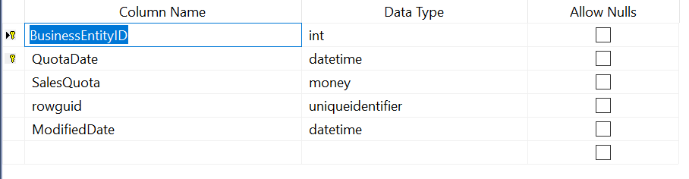

|  |  |
| --- | --- |
| **Tên cột** | **Mô tả** |
| BusinessEntityID | Số nhận dạng nhân viên bán hàng. Khóa ngoại cho SalesPerson.BusinessEntityID. |
| QuotaDate | Ngày hạn ngạch bán hàng. |
| SalesQuota | Số lượng hạn ngạch bán hàng. |
| rowguid | Số ROWGUIDCOL định danh duy nhất của bản ghi. Được sử dụng để hỗ trợ một mẫu sao chép hợp nhất. |
| ModifiedDate | Ngày và giờ bản ghi được cập nhật lần cuối. |

***Bảng 8: Sales.SalesPerson***

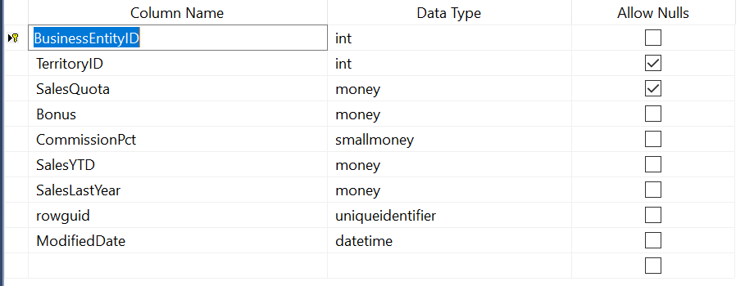

|  |  |
| --- | --- |
| **Tên cột** | **Mô tả** |
| BusinessEntityID | Khóa chính cho hồ sơ SalesPerson Khóa ngoại cho Employee.BusinessEntityID |
| TerritoryID | Lãnh thổ hiện được chỉ định cho. Khóa ngoại đối với SalesTerritory.SalesTerritoryID. |
| SalesQuota | Doanh số dự kiến hàng năm. |
| Bonus | Tiền thưởng đến hạn nếu đáp ứng đủ hạn ngạch. |
| CommissionPct | Phần trăm hoa hồng nhận được trên mỗi lần bán hàng. |
| SalesYTD | Tổng doanh số từ năm đến nay. |
| SalesLastYear | Sales total of the previous year. |
| rowguid | Số ROWGUIDCOL định danh duy nhất của bản ghi. Được sử dụng để hỗ trợ một mẫu sao chép hợp nhất. |
| ModifiedDate | Ngày và giờ bản ghi được cập nhật lần cuối. |

1. **Sơ đồ mối quan hệ**

# CHƯƠNG 2. CÁC THAO TÁC TRÊN CƠ SỞ DỮ LIỆU

**1. Tạo các View**

**1.1. View có điều kiện đơn giản trên 1 bảng**

- Yêu cầu: Tạo View tính tổng trị giá của những hóa đơn với Mã theo dõi giao hàng (CarrierTrackingNumber) có 3 ký tự đầu là 4BD, thông tin bao gồm: SalesOrderID, CarrierTrackingNumber, SubTotal = SUM(OrderQty * UnitPrice)

- Code:

CREATE VIEW vw_TotalValueOfInvoices

AS

SELECT SalesOrderID, CarrierTrackingNumber, **SUM**(OrderQty * UnitPrice) AS SubTotal

FROM Sales.SalesOrderDetail

WHERE CarrierTrackingNumber LIKE '4BD%'

GROUP BY SalesOrderID, CarrierTrackingNumber

GO

SELECT *

FROM vw_TotalValueOfInvoices

Kết quả:

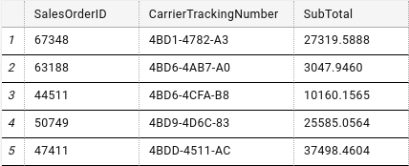

**1.2. View có điều kiện đơn giản trên nhiều bảng**

- Yêu cầu: Tạo View hiển thị top 5 tổng doanh số cao nhất từ cột TotalDue mỗi năm và mỗi tháng cho từng khách hàng

- Code:

CREATE VIEW vw_CustomerTotals

AS

SELECT TOP 5 C.CustomerID, **YEAR**(OrderDate) AS OrderYear, **MONTH**(OrderDate) AS OrderMonth, **SUM**(TotalDue) AS TotalSales

FROM Sales.Customer C, Sales.SalesOrderHeader SOH

WHERE C.CustomerID = SOH.CustomerID

GROUP BY C.CustomerID, **YEAR**(OrderDate), **MONTH**(OrderDate)

ORDER BY TotalSales DESC

GO

SELECT *

FROM vw_CustomerTotals

- Kết quả:

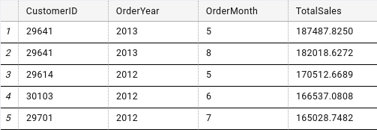

**1.3. View có điều kiện phức tạp/ truy vấn lồng trên 1 bảng**

- Yêu cầu: Tạo View liệt kê danh sách các hóa đơn (SalesOrderID) lặp trong từ 01/05/2011 đến 31/10/2011 có tổng tiền > 100000, thông tin gồm SalesOrderID, Orderdate, SubTotal, trong đó SubTotal = SUM(OrderQty * UnitPrice).

- Code:

CREATE VIEW vw_ListDuplicateInvoices

AS

SELECT SalesOrderID, OrderDate, SubTotal

FROM Sales.SalesOrderHeader

WHERE (OrderDate BETWEEN '2011-05-01' AND '2011-10-31')

AND SubTotal > 100000

AND (

SELECT **COUNT**(*)

FROM Sales.SalesOrderDetail

WHERE SalesOrderID = Sales.SalesOrderHeader.SalesOrderID

) > 1

GO

SELECT *

FROM vw_ListDuplicateInvoices

- Kết quả:

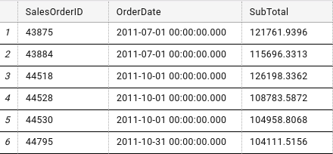

**1.4. View có điều kiện phức tạp/ truy vấn lồng trên nhiều bảng**

- Yêu cầu:Tạo View hiển thị danh sách các hóa đơn có SubTotal (Tổng phụ bán hàng) > 3500 và có hơn 70 loại sản phẩm.

**-** Code:

CREATE VIEW vw_ListInvoicesHaveLotsOfProducts

AS

SELECT *

FROM Sales.SalesOrderHeader

WHERE SubTotal > 3500

AND (

SELECT **COUNT**(*)

FROM Sales.SalesOrderDetail

WHERE SalesOrderID = Sales.SalesOrderHeader.SalesOrderID

) > 70

GO

SELECT *

FROM vw_ListInvoicesHaveLotsOfProducts

- Kết quả:

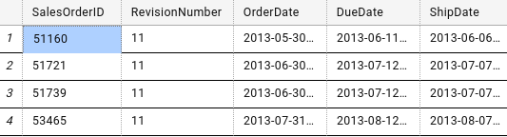

**1.5. View cập nhật dữ liệu**

- Yêu cầu:Nhận thấy SubTotal trong các hóa đơn khá cao, tăng nhẹ 10% thuế (TaxAmt) cho hóa đơn có SubTotal cao nhất ngay trên View vw_ListInvoicesHaveLotsOfProducts.

- Code:

SELECT TOP 1 SalesOrderID, SubTotal, TaxAmt

FROM vw_ListInvoicesHaveLotsOfProducts

ORDER BY SubTotal DESC

GO

UPDATE vw_ListInvoicesHaveLotsOfProducts

SET TaxAmt *= 1.1

WHERE SubTotal = (

SELECT **MAX**(SubTotal)

FROM vw_ListInvoicesHaveLotsOfProducts

)

GO

SELECT TOP 1 SalesOrderID, SubTotal, TaxAmt

FROM vw_ListInvoicesHaveLotsOfProducts

ORDER BY SubTotal DESC

- Kết quả:

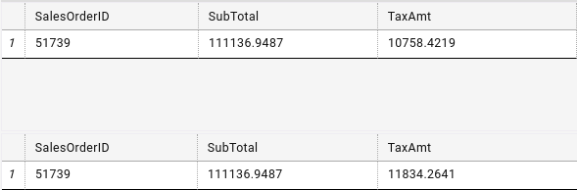

**2. Xây dựng các Stored Procedure**

**2.1. 1 thủ tục không tham số**

- Yêu cầu: Viết thủ tục lấy ra tiền thưởng cao nhất của trong bảng Sales.SalesPerson

- Code:

CREATE PROC sp_GetMaxBonus

AS

SELECT **MAX**(Bonus) AS MaxBonus

FROM Sales.SalesPerson

GO

EXEC sp_GetMaxBonus

- Kết quả:



**2.2. 1 thủ tục có tham số mặc định**

- Yêu cầu: Viết thủ tục có tham số mặc định là @ID = 274 lấy ra tổng số lượng hạn ngạch bán hàng (TotalSalesQuota) của ID đó.

- Code:

CREATE PROC sp_GetTotalSalesQuota

@ID INT = 274

AS

SELECT BusinessEntityID, **SUM**(SalesQuota) AS TotalSalesQuota

FROM Sales.SalesPersonQuotaHistory

WHERE BusinessEntityID = @ID

GROUP BY BusinessEntityID

GO

EXEC sp_GetTotalSalesQuota

- Kết quả:



**2.3. 1 thủ tục có tham số output**

- Yêu cầu:Viết thủ tục có chứa tham số output, khi người dùng truyền vào mã quốc gia thì hiển thị thông tin và đếm số lượng lãnh thổ thuộc quốc gia đó.

**-** Code:

CREATE PROC sp_CountTerritory

@Code VARCHAR(2), @TerritoryCount INT OUTPUT

AS

BEGIN

SELECT *

FROM Sales.SalesTerritory

WHERE CountryRegionCode = @Code

SET @TerritoryCount = **@@ROWCOUNT**

END

GO

DECLARE @Count INT

EXEC sp_CountTerritory 'AU', @Count OUTPUT

SELECT @Count AS NumberOfTerritory

**-** Kết quả:

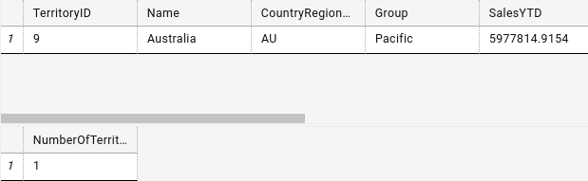

**2.4. 2 thủ tục có tham số input**

- Yêu cầu 1:Viết một thủ tục tính tổng tiền thu (TotalDue) của mỗi khách hàng trong một tháng bất kỳ của một năm bất kỳ (tham số tháng và năm) được nhập từ bàn phím, thông tin gồm: CustomerID, SumofTotalDue = Sum(TotalDue)

- Code của yêu cầu 1:

CREATE PROC sp_SumOfTotalDue

@CustomerID INT, @Year INT, @Month INT

AS

BEGIN

SELECT CustomerID, **SUM**(TotalDue) AS SumOfTotalDue

FROM Sales.SalesOrderHeader

WHERE CustomerID = @CustomerID

AND **YEAR**(OrderDate) = @Year

AND **MONTH**(OrderDate) = @Month

GROUP BY CustomerID

END

GO

EXEC sp_SumOfTotalDue 29825, 2011, 5

Kết quả của yêu cầu 1:



- Yêu cầu 2: Tạo thủ tục đếm tổng số khách hàng và tổng tiền của những khách hàng thuộc từng vùng lãnh thổ khi người dùng nhập mã quốc gia.

- Code của yêu cầu 2:

CREATE PROC sp_CountCustomer

@Code VARCHAR(2)

AS

BEGIN

SELECT ST.TerritoryID, **COUNT**(C.CustomerID) AS NumberOfCustomer, **SUM**(Subtotal) AS SumOfSubtotal

FROM Sales.Customer C, Sales.SalesOrderHeader SOH, Sales.SalesOrderDetail SOD, Sales.SalesTerritory ST

WHERE CountryRegionCode = @Code

AND C.CustomerID = SOH.CustomerID

AND SOH.SalesOrderID = SOD.SalesOrderID

AND SOH.TerritoryID = ST.TerritoryID

GROUP BY ST.TerritoryID

END

GO

EXEC sp_CountCustomer 'AU'

- Kết quả của yêu cầu 2:



**3. Xây dựng các Function**

**3.1. 2 hàm trả về kiểu vô hướng**

**-** Yêu cầu 1**:** Viết hàm trả về biểu diễn văn bản của cột Status trong bảng SalesOrderHeader.

- Code của yêu cầu 1:

CREATE FUNCTION fn_GetSalesOrderStatusText(@Status TINYINT)

RETURNS VARCHAR(15)

AS

BEGIN

DECLARE @Result VARCHAR(15)

SET @Result = (

CASE @Status

WHEN 1 THEN 'In process'

WHEN 2 THEN 'Approved'

WHEN 3 THEN 'Backordered'

WHEN 4 THEN 'Rejected'

WHEN 5 THEN 'Shipped'

WHEN 6 THEN 'Cancelled'

ELSE '** Invalid **'

END

)

RETURN @Result

END

GO

PRINT 'SalesOrderStatus: ' + dbo.fn_GetSalesOrderStatusText(5)

- Kết quả của yêu cầu 1:



- Yêu cầu 2: Viết hàm tính số tiền được giảm (Discount) trên các hóa đơn, trong đó Discount được tính như sau: SubTotal <1000 thì Discount = 0; 1000 <= SubTotal <5000 thì Discount = 5%SubTotal; 5000 <= SubTotal <10000 thì Discount = 10%SubTotal; SubTotal>=10000 thì Discount = 15%SubTotal

- Code của yêu cầu 2:

CREATE FUNCTION fn_GetDiscountAmount(@ID INT)

RETURNS MONEY

AS

BEGIN

DECLARE @SubTotal MONEY

DECLARE @Discount MONEY

SELECT @SubTotal = SubTotal

FROM Sales.SalesOrderHeader

WHERE SalesOrderID = @ID

SET @Discount = (

CASE

WHEN @SubTotal < 1000 THEN 0

WHEN @SubTotal >= 1000 AND @SubTotal < 5000 THEN @SubTotal * 0.05

WHEN @SubTotal >= 5000 AND @SubTotal < 100000 THEN @SubTotal * 0.1

WHEN @SubTotal >= 100000 THEN @SubTotal * 0.15

END

)

RETURN @Discount

END

GO

PRINT 'DiscountAmount: ' + **CONVERT**(VARCHAR(20), dbo.fn_GetDiscountAmount(43659))

- Kết quả của yêu cầu 2:

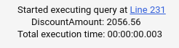

**3.2. 2 hàm trả về bảng**

- Yêu cầu 1: Viết hàm với hai tham số @Month và @Year trả về danh sách các hóa đơn lặp trong tháng và năm được truyền vào từ 2 tham số trên, thông tin gồm: SalesOrderID, Orderdate, SubTotal.

- Code của yêu cầu 1:

CREATE FUNCTION fn_GetInvoiceList

(@Month INT, @Year INT)

RETURNS TABLE

AS

RETURN (

SELECT SalesOrderID, OrderDate, SubTotal

FROM Sales.SalesOrderHeader

WHERE **YEAR**(OrderDate) = @Year

AND **MONTH**(OrderDate) = @Month

GROUP BY SalesOrderID, OrderDate, SubTotal

)

GO

SELECT * FROM fn_GetInvoiceList(5, 2011)

- Kết quả của yêu cầu 1:

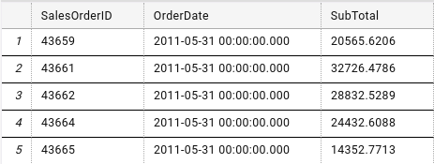

- Yêu cầu 2: Viết hàm với tham số @MonthOrder, @YearOrder để tính tổng doanh thu của các nhân viên bán hàng (SalePerson) trong tháng và năm được truyền vào, thông tin gồm SalesPersonID, Total với Total = SUM(SubTotal)

- Code của yêu cầu 2:

CREATE FUNCTION fn_GetSalesPersonTotal

(@MonthOrder INT, @YearOrder INT)

RETURNS TABLE

AS

RETURN (

SELECT SalesPersonID, **SUM**(SubTotal) AS Total

FROM Sales.SalesOrderHeader

WHERE **YEAR**(OrderDate) = @YearOrder

AND **MONTH**(OrderDate) = @MonthOrder

AND SalesPersonID IS NOT NULL

GROUP BY SalesPersonID

)

GO

SELECT * FROM fn_GetSalesPersonTotal(7, 2011)

- Kết quả của yêu cầu 2:

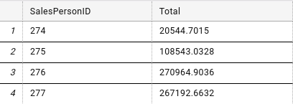

**3.3. 1 hàm trả về bảng tự định nghĩa**

- Yêu cầu: Viết hàm bảng mới chứa 5 cột đầu và 5 giá trị đầu của bảng Sales.Customer

- Code:

CREATE FUNCTION dbo.fn_ListTop5Customer()

RETURNS @Customer TABLE (

CustomerID INT,

PersonID INT,

StoreID INT,

TerritoryID INT,

AccountNumber VARCHAR(15)

)

AS

BEGIN

INSERT INTO @Customer

SELECT TOP 5 CustomerID, PersonID, StoreID, TerritoryID, AccountNumber

FROM Sales.Customer

RETURN

END

GO

SELECT * FROM fn_ListTop5Customer()

- Kết quả:

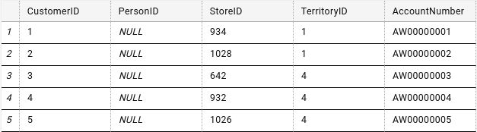

**4. Xây dựng các Trigger và Transaction**

**4.1. 1 Trigger Insert**

- Yêu cầu: Tạo trigger cập nhật tiền thưởng (Bonus) cho nhân viên bán hàng SalesPerson, khi người dùng chèn thêm một record mới trên bảng SalesOrderHeader, theo quy định như sau: Nếu tổng tiền bán được của nhân viên có hóa đơn mới nhập vào bảng SalesOrderHeader có giá trị > 10000000 thì tăng tiền thưởng lên 10% của mức thưởng hiện tại.

- Code:

CREATE TRIGGER tg_UpdateBonus

ON Sales.SalesOrderHeader

FOR INSERT

AS

BEGIN

DECLARE @ID INT = (SELECT SalesPersonID FROM inserted)

DECLARE @Total MONEY = (SELECT SubTotal FROM inserted)

IF @Total > 10000000

BEGIN

UPDATE Sales.SalesPerson

SET Bonus = Bonus + @Total * 0.1

WHERE BusinessEntityID = @ID

END

END

**4.2. 1 Trigger Update**

- Yêu cầu: Tạo trigger khi cập nhật bảng Sales.SalesTerritory thì cập nhật lại bảng Sales.SalesTerritoryHistory với TerritoryID mới và StartDate là ngày hiện tại.

- Code:

CREATE TRIGGER tg_UpdateSTH

ON Sales.SalesTerritory

FOR UPDATE

AS

BEGIN

DECLARE @OldID INT = (SELECT TerritoryID FROM deleted)

DECLARE @NewID INT = (SELECT TerritoryID FROM inserted)

UPDATE Sales.SalesTerritoryHistory

SET EndDate = **GETDATE**()

WHERE TerritoryID = @OldID

INSERT INTO Sales.SalesTerritoryHistory

(StartDate, TerritoryID)

VALUES

(**GETDATE**(), @NewID)

END

**4.3. 1 Trigger Delete**

- Yêu cầu: Viết trigger dùng để xóa hóa đơn trong bảng Sales.SalesOrderHeader, đồng thời xóa các bản ghi của hóa đơn đó trong Sales.SalesOrderDetail. Nếu không tồn tại hóa đơn trong Sales.SalesOrderHeader, thì không được phép xóa hóa đơn đó trong Sales.SalesOrderDetail và in thông báo lỗi.

- Code :

CREATE TRIGGER tg_DeleteInvoice

ON Sales.SalesOrderHeader

FOR DELETE

AS

BEGIN

DECLARE @ID INT = (SELECT SalesOrderID FROM deleted)

IF NOT EXISTS (

SELECT *

FROM Sales.SalesOrderDetail

WHERE SalesOrderID = @ID

)

BEGIN

PRINT 'Invoice does not exist'

ROLLBACK

END

ELSE

BEGIN

DELETE FROM Sales.SalesOrderDetail

WHERE SalesOrderID = @ID

END

END

**4.4. 2 Transaction (COMMIT và ROLL BACK)**

- Yêu cầu 1: Viết Transaction dùng để xóa liên tục nhiều bản ghi trên nhiều bảng khác nhau. Nếu có câu lệnh trong Transaction thất bại thì in ra lỗi sau đó ROLLBACK, ngược lại thì COMMIT.

- Code của yêu cầu 1:

BEGIN TRAN ts_DeleteSomethings

BEGIN TRY

DELETE FROM Sales.Store WHERE Name = 'South Bike Company'

DELETE FROM Sales.SalesPerson WHERE BusinessEntityID = 1

DELETE FROM Sales.SalesTerritory WHERE Name = 'North'

PRINT 'Success'

COMMIT

END TRY

BEGIN CATCH

PRINT N'Can not delete'

ROLLBACK

END CATCH

- Yêu cầu 2: Viết Transaction dùng để thêm liên tục nhiều bản ghi trên nhiều bảng khác nhau. Nếu có câu lệnh trong Transaction thất bại thì in ra lỗi sau đó ROLLBACK, ngược lại thì COMMIT.

- Code của yêu cầu 2:

BEGIN TRAN ts_InsertSomethings

BEGIN TRY

INSERT INTO Sales.SalesTerritory

(Name, rowguid, ModifiedDate)

VALUES

('South', **NEWID**(), **GETDATE**())

INSERT INTO Sales.SalesPerson

(BusinessEntityID, SalesQuota, Bonus, CommissionPct, SalesYTD, SalesLastYear, rowguid, ModifiedDate)

VALUES

(3, 1000, 0, 0.1, 1000, 1000, **NEWID**(), **GETDATE**())

PRINT 'Success'

COMMIT

END TRY

BEGIN CATCH

PRINT N'Can not insert'

ROLLBACK

END CATCH

**5. Tạo các User**

- Yêu cầu 1: Tạo User Student1 có quyền thêm, chỉnh sửa dữ liệu bảng Sales.SalePerson

- Code của yêu cầu 1:

CREATE LOGIN Student1 WITH PASSWORD = 'Thisis@p@ssword'

GO

CREATE USER s1 FOR LOGIN Student1

GO

GRANT INSERT,UPDATE ON Sales.SalesPerson TO s1

- Yêu cầu 2: Tạo User Student2 có quyền xem dữ liệu bảng Sales.Customer

- Code của yêu cầu 2:

CREATE LOGIN Student2 WITH PASSWORD = 'Thisisalso@p@ssword'

GO

CREATE USER s2 FOR LOGIN Student2

GO

GRANT SELECT ON Sales.Customer TO s2

# CHƯƠNG 3. KẾT LUẬN

**1. Kết quả đã làm được:**

- Biết cách backup CSDL AdventureWork

- Biết cách tạo View, Stored Procedure, Function, Trigger, Transaction, User

**2. Hạn chế:**

Vì thời gian không cho phép và kiến thức về quản trị còn hạn chế nên chúng em chưa tìm hiểu rõ và kỹ hơn về đề tài này. Vì thế đề tài cũng còn có nhiều thiếu sót, mong thầy cô giúp đỡ chúng em nhiều hơn và chúng em sẽ tiếp tục tìm hiểu sâu hơn về đề tài này.

**3. Thuận lợi và khó khăn:**

a. Thuận lợi:

- Có sự chỉ dẫn của giảng viên

- Có CSDL sẵn

- Có file DeTai11.xslx mô tả Diagram, các cột trong từng bảng

- Có mẫu báo cáo

b. Khó khăn:

- Vì trong tình hình dịch bệnh nên không thể họp nhóm trực tiếp

- Kiến thức còn hạn chế, nên phải xem lại các tài liệu trên mạng

**TÀI LIỆU THAM KHẢO**

- Tài liệu AdventureWorks-DataDictionary (Dataedo): <https://bit.ly/3rwyCy5>

- AdventureWorks sample databases (Microsoft): <https://bit.ly/3rmoecc>

- Tài liệu APPENDIX - Solutions to the Exercises: <https://bit.ly/3lG8Ofl>

- Learn SQL (J2Team): <https://bit.ly/3xywuqA>